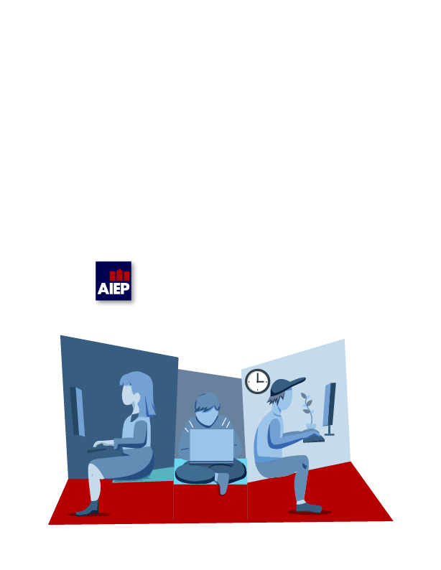

Actividad Sumativa S3 – Compilación Java

MÓDULO: TALLER DE APLICACIONES MÓVILES
SEMANA: SEMANA 3
Docente: Marcelo Zepeda
Estudiante: Benjamín Alfonzo

Índice

Introducción 5
Metodología 6
Resultados 8
Conclusión 9
Anexos 10
Bibliografía 11

Introducción

Este informe tiene como objetivo describir el proceso de desarrollo, compilación y ejecución de un programa en lenguaje Java, utilizando únicamente la línea de comandos y sin el uso de un entorno de desarrollo integrado (IDE).
A lo largo de la actividad, se elaboró un programa básico capaz de recibir datos desde el teclado, procesarlos y mostrarlos en pantalla, utilizando herramientas fundamentales del lenguaje como Scanner y System.out.
Además, se analiza el funcionamiento del compilador de Java y la Máquina Virtual de Java (JVM), comprendiendo cómo el código fuente es transformado en un formato ejecutable. Este proceso permite entender de manera práctica el ciclo de vida de un programa en Java.

Desarrollo

Creación del código fuente
El programa fue desarrollado en un archivo de texto llamado Main.java, utilizando un editor simple. En este archivo se implementó un sistema que solicita al usuario su nombre y edad, para luego mostrar dicha información en pantalla.
Código fuente:
import java.util.Scanner;
public class Main {
public static void main(String[] args) {
Scanner scanner = new Scanner(System.in);
String nombre;
int edad;
System.out.print("Ingrese su nombre: ");
nombre = scanner.nextLine();
System.out.print("Ingrese su edad: ");
edad = scanner.nextInt();
System.out.println("Su nombre es: " + nombre);
System.out.println("Su edad es: " + edad);
scanner.close(); (
}
}

Proceso de compilación
Una vez creado el código fuente, se procedió a compilar el programa utilizando la línea de comandos. Para esto, se utilizó el compilador incluido en el JDK.
El comando utilizado fue:
javac Main.java
Este comando transforma el archivo .java en un archivo .class, el cual contiene bytecode. Este bytecode no es ejecutado directamente por el sistema operativo, sino por la Máquina Virtual de Java (JVM).
Ejecución del programa
Una vez compilado el programa, se ejecutó utilizando el siguiente comando:
java Main
Al ejecutar el programa, este solicita al usuario ingresar su nombre y edad, y posteriormente muestra estos datos en pantalla, cumpliendo con los requerimientos establecidos.
Conceptos importantes
- (Java Development Kit):
Es el conjunto de herramientas necesarias para desarrollar programas en Java. Incluye el compilador (javac) y la JVM.
- Compilador (javac):
Es el programa que traduce el código fuente escrito en Java a bytecode.
- Bytecode:
Es un código intermedio que puede ser ejecutado en cualquier sistema que tenga una JVM.
- JVM (Java Virtual Machine):
Es la encargada de ejecutar el bytecode, permitiendo que Java sea multiplataforma.

Conclusión

La realización de esta actividad permitió comprender de manera práctica el proceso completo de desarrollo de un programa en Java, desde la creación del código fuente hasta su ejecución.
Uno de los principales aprendizajes fue el uso de la línea de comandos para compilar y ejecutar programas, lo que ayuda a entender de forma más profunda cómo funciona el lenguaje, sin depender de herramientas automatizadas como los IDE.
Además, se logró comprender el rol del compilador y la importancia del bytecode en Java, así como el funcionamiento de la Máquina Virtual de Java (JVM), que permite ejecutar programas en distintos sistemas operativos.
También fue relevante el uso de la clase Scanner para capturar datos del usuario, lo que permite crear programas interactivos.
En el ámbito académico, esta actividad fortalece las bases de programación y permite desarrollar una mayor autonomía en la resolución de problemas. A nivel profesional, estos conocimientos son fundamentales, ya que permiten entender cómo funcionan realmente las aplicaciones y cómo se ejecutan internamente.
Finalmente, esta experiencia contribuye al desarrollo de habilidades prácticas en programación, reforzando la lógica y el pensamiento estructurado necesario para el desarrollo de software.

Bibliografía
Oracle. (2023). Java SE Documentation. Recuperado de https://docs.oracle.com
Deitel, P., & Deitel, H. (2017). Java: How to Program. Pearson.
Adoptium. (2024). Eclipse Temurin. Recuperado de https://adoptium.net

Bibliografía

En esta sección, declara las fuentes y autores sobre los que has basado tu informe, siguiendo el siguiente modelo de referencia bibliográfica acorde a la norma APA:

Modelo:
Apellido, Nombre del autor (año de publicación). Título. Ciudad, País de publicación: Editorial, capítulo y páginas.

Ejemplo:
Gutierrez, R. M, (2013). El impacto de la sobrepoblación de invertebrados en un ecosistema selvático . Revista Mundo Natural, capítulo 8, páginas 73-82.

